需求 | ACESure各模块后台日志导出下载
状态 | 需求分析
范围 | A |  | 提出日期 |  | 2020-06-24 |  | 确认日期
所涉  模块 | Web | Msg | Comp | Trans | Stor | Client | DB | Sync | CPack | SPack
所涉  模块 | √ | √ | √ | √ | √ | √ | √ | √ | √ | √

版本 | 修改人 | 日期 | 修改内容
0.9 | 胡锴亮 | 2020-06-24 | 草稿
0.91 | 胡锴亮  刘灿  骈海生 | 2020-06-29 | - 添加各个模块的日志文件清单。  - 添加获取各个模块的运行时诊断信息需求。  - 去掉设备树UI入口，重新调整UX和相关描述，整合相关的UI建议。
0.92 | 胡锴亮  刘灿 | 2020-06-29 | - 考虑日志文件数量过多需要选择过滤的需求，调整UX和相关描述，调整日志查找交互。合并日志上传到服务端过程和打包下载过程。
0.93 | 胡锴亮 | 2020-06-30 | - 更换UI示意图，调整文件清单排序，调整操作按钮。  - 增加3.1.3.3文件清单可以分批拉取的描述。  - 增加约束描述。  - 细化日志存储目录管理。
0.94 | 胡锴亮  骈海生  刘灿  张颖  武欢  赖志强 | 2020-07-02 | 根据讨论结果修改：  - 去掉日志存档管理需求。  - 细化日志清单按时间段浏览、日志文件浏览、日志打包下载异常等需求。  - 修改日志管理需求，去掉复杂的管理逻辑。  - 修改设计和实现约束内容。
0.95 | 胡锴亮  叶毅坚 | 2020-07-08 | - 添加UI设计  - 根据UI设计微调需求描述。
0.96 | 骈海生 | 2020-10-14 | 补充下载时部分模块报错时如何处理的需求3.2.9

1 需求背景
在ACESure项目交付后运维过程中，发生问题后，经常需要技术人员或者用户到后台提取各种日志才能进行问题定位和解决，这对于用户来说，不是很方便，尤其是对于大型的云平台，通常客户机的账户密码都不在平台运维人员手中，很难获取到账户密码，从而影响了问题的解决效率，进而导致用户观感体验不佳。

2 需求描述
在产品WEB页面上提供产品各个模块组件的后台日志以及必要配置信息文件打包、导出下载功能，从而减轻用户灾备运维人员和公司技术支持人员的压力。

3 需求分析
  - 日志下载交互
UI设计：http://192.168.8.6:8085/datasure/ui/acesure/10.html

3.1.1 日志下载模块归属到运维工具箱。使用运维工具箱特定URL访问。ACESure产品界面上不提供直接的入口。日志下载模块只有内建admin账户可以访问。
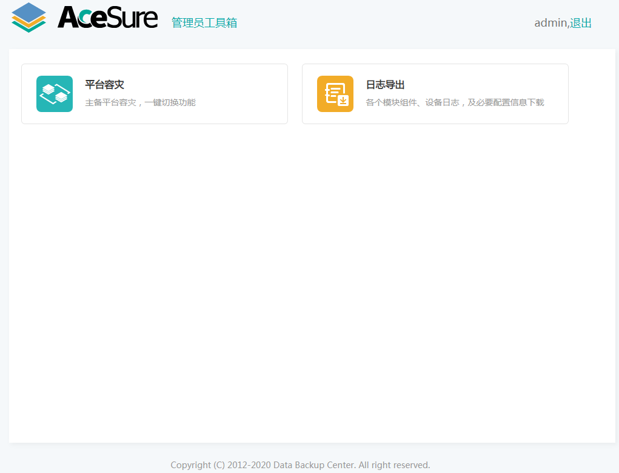

3.1.2 如图下图所示，日志管理提供“浏览要收集日志的模块和设备”、“刷新日志列表”和“选择日志文件，打包下载”三个功能。
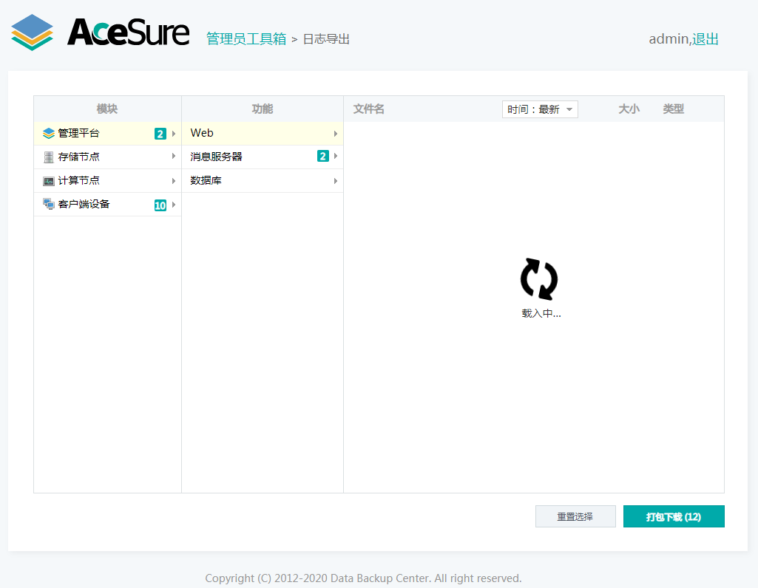

3.1.3. 日志管理界面罗列出整个平台的所有模块、在线的存储计算节点、在线的客户端设备。对于设备数量比较多的客户端设备模块，支持搜索指定IP的设备。如下图所示。
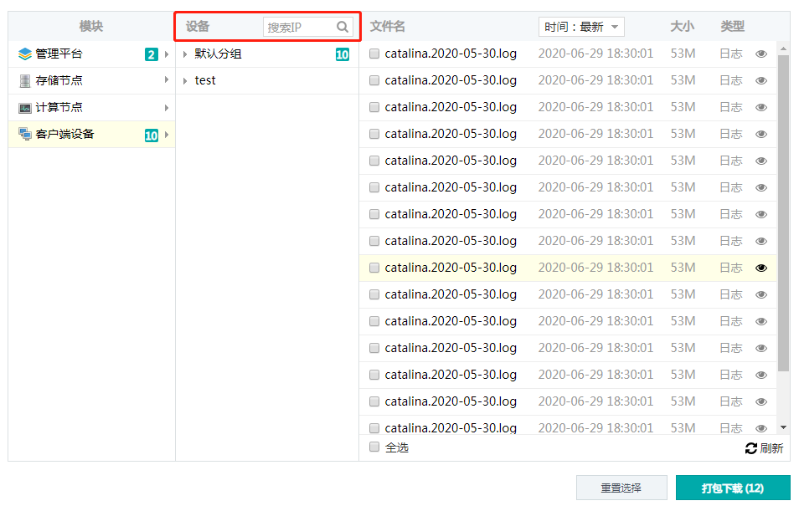
用户可以选择其中的某些模块或者设备，后台即开始收集当前模块的所有日志和配置文件清单并刷新在对应的模块树右侧文件目录区域，如下图所示。
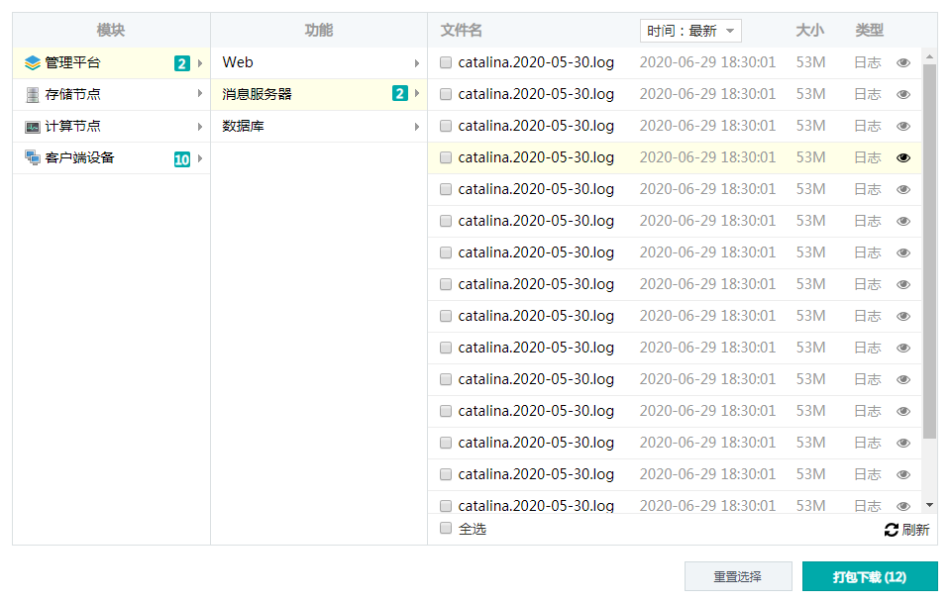

默认情况下，用户不指定收集某时间端的日志时，刷新出全部日志列表。当用户指定收集某个时间段的日志时，根据指定的时间段刷新日志列表。用户选定或者变更时间段后，当前设备的日志列表重新刷新，如下图所示。
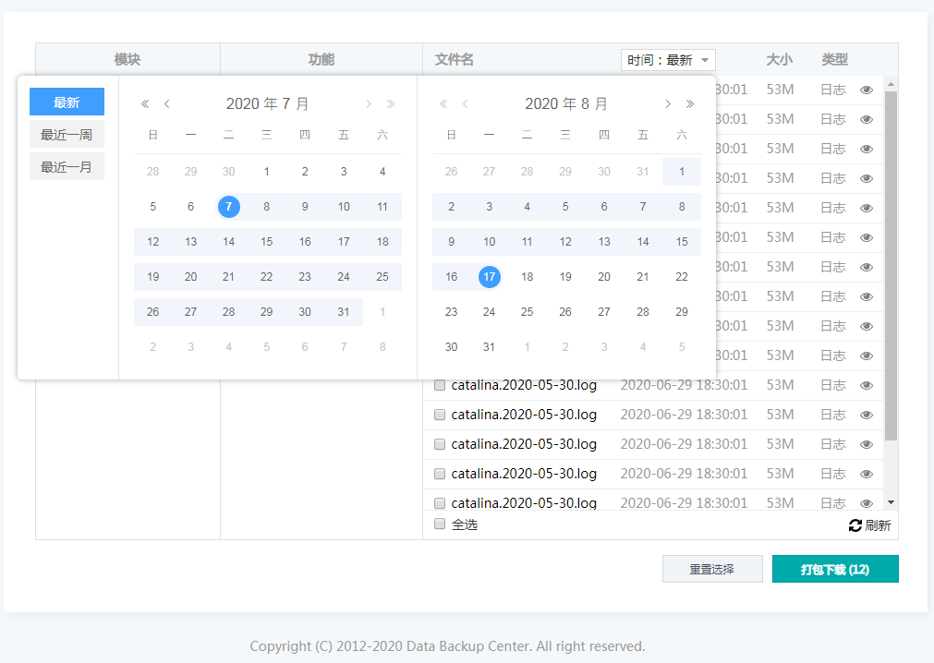

3.1.3.1 日志和配置文件清单包括文件名，文件最后修改时间，文件大小，文件类型。

3.1.3.2 日志和配置文件清单默认按最后修改时间，以新到旧的次序排序。文件清单列表中包含三类文件列表：运行时诊断信息文件，配置文件，日志文件。这三类文件的显示次序为：运行时诊断信息文件，配置文件，日志文件。

3.1.3.3 如未指定日志时间段，则默认刷新所有日志文件列表。如指定了时间段，则根据文件的最后修改时间来处理。时间段过滤功能仅针对日志文件。配置文件和运行诊断信息文件不受影响。

3.1.3.4 刷新操作可以分批进行，对于文件数量比较多的，点击刷新操作，默认刷出10条文件清单记录，并显示更多按钮，点击更多按钮可以加载10条新记录，按照这个操作过程，直到把全部文件清单刷出来。如下图所示。其中，对于运行时诊断文件，在日志文件列表刷新阶段时，直接显示一条文件记录，无需从后台各个模块拉取。配置文件和日志文件则从各个模块拉取。
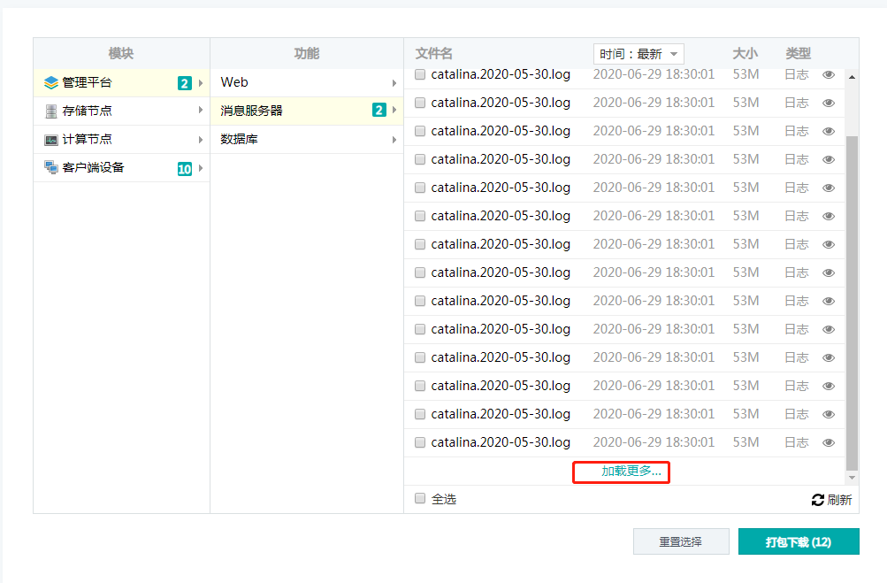

3.1.3.5 选择某个日志文件，点击查看图标，可以弹出浏览窗口对日志文件进行浏览。文件浏览功能需求参考3.1.6。

3.1.3.6 当日志文件刷新失败时，显示失败信息，如下图所示。用户可以重新刷新文件列表。
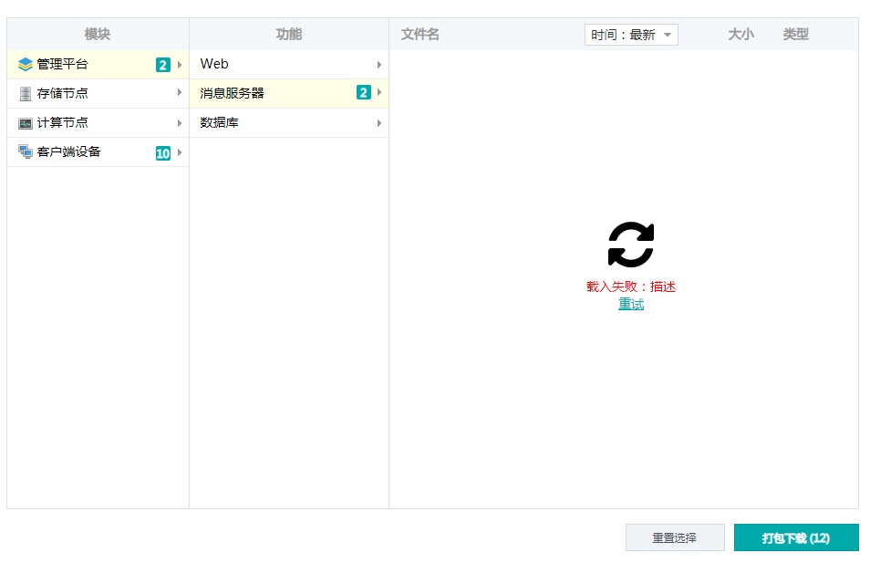

3.1.4 用户浏览日志和配置文件清单，选择需要下载的日志文件或配置文件。可以按模块全选，也可以选择特定的某个文件或某几个文件，然后进行日志文件整体打包下载。选中文件数量在模块和功能目录树中以明显的图标显示。
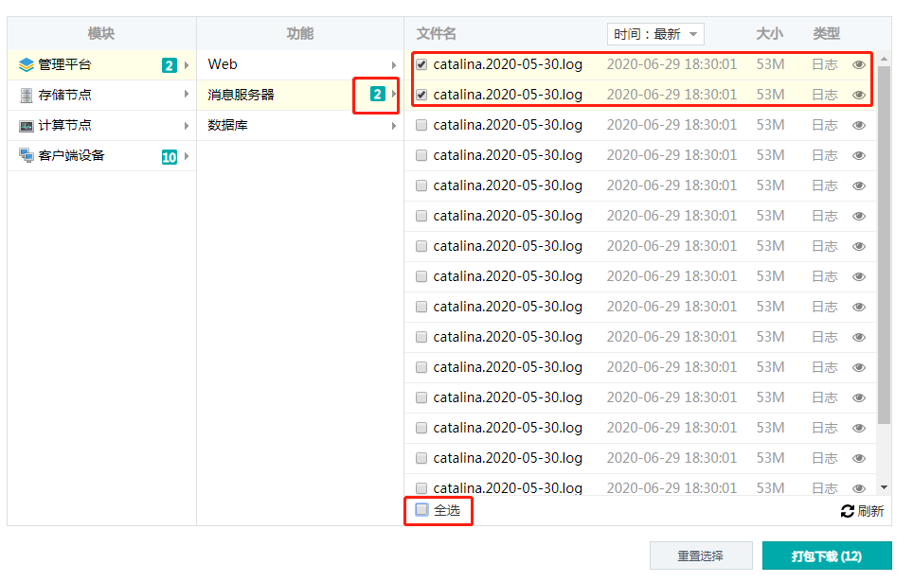

3.1.4.1 打包下载日志文件时，用户可以在文本框中输入相关问题的简单描述（非强制），然后点击“打包下载”按钮， 开始对日志文件集合打成一个压缩包，然后通过WEB页面导出给到用户。如下图所示：
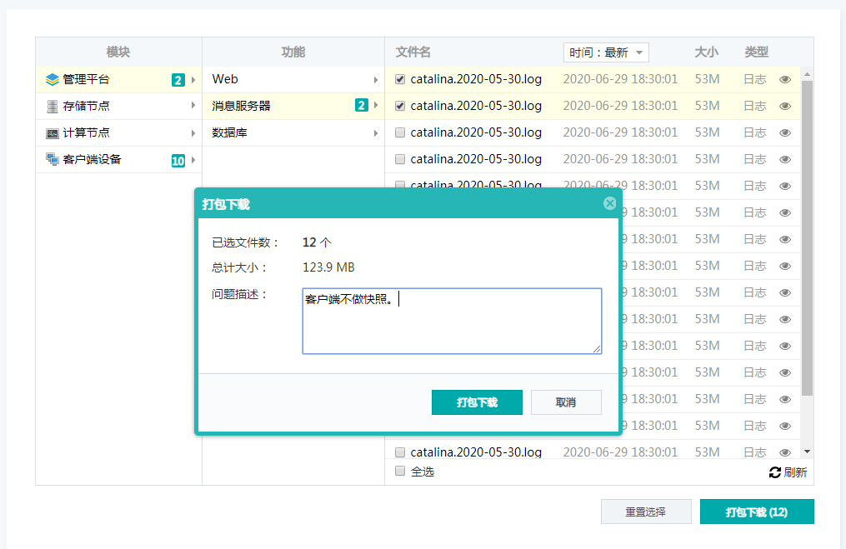

3.1.4.2 用户输入的问题相关描述信息，将被保存为一个info.txt文件，放到日志采集目录下，并打包到下载的日志文件包中。
3.1.5 当用户启动日志文件打包下载，后台即按指定的文件清单，从各个设备和模块采集日志和配置文件。
3.1.5.1 特别的，当用户选了运行时诊断信息文件时，会触发相应模块运行诊断脚本，生成诊断信息文件。再将诊断文件上传到服务端供打包下载。
3.1.5.2 日志收集和打包过程显示进度信息，可以简化为按所选模块数量转化为百分比进行显示。
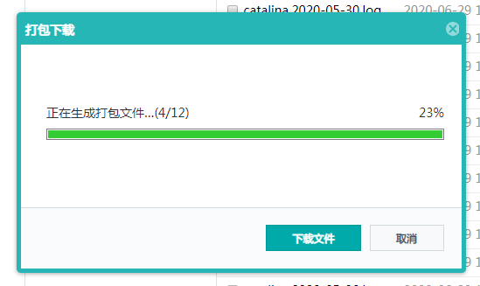

3.1.5.3 日志收集和打包过程可以取消。取消时，后台收集任务停止，并将已经收集到的日志文件删除。当用户再次进行收集和打包下载时，重新进行日志收集过程，即无任务暂停和断点恢复的过程。
3.1.5.4 日志收集和打包过程如果遇到错误停止，页面需反馈错误状态和错误原因。后台日志收集打包模块留下日志记录，并将已经收集到的日志文件删除。当用户再次进行收集和打包下载时，重新进行日志收集过程，即无任务暂停和断点恢复的过程。
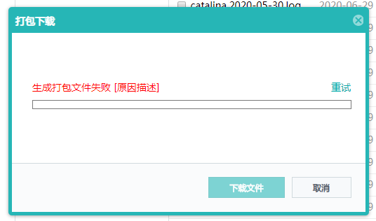

3.1.6 当用户点击某个日志文件列表项中的查看图标时，弹出一个新的浏览页面，可在页面中对该日志文件进行浏览。
3.1.6.1 当用户并未触发日志下载时，该日志文件实际上还未上传到服务端。因此点击浏览时，需要从对应模块拉取或者通知对应模块把该日志文件上传到服务端。上传方式和存放目录和日志正常下载过程相同。
3.1.6.2 日志文件浏览器从服务端加载日志文件，以文本方式提供浏览。默认提供关键字高亮或者彩色显示。关键字包括：error/warning/errno/lasterror等。关键字大小写不敏感。
3.1.6.3 日志文件浏览器支持关键字搜索。
3.1.6.4 日志文件浏览器支持选择部分文字进行剪贴板复制。
3.1.6.5 日志文件浏览器不提供日志内容修改、编辑、保存功能。

3.2 日志打包规范
单次采集下载的各个模块日志文件都放在一个目录下，目录名为log_{服务端采集时间戳}，各个模块的日志以模块为单位，各自建立子目录存放。各个模块的日志文件采集上传到服务端后，对最外层目录进行打包压缩，压缩为：log_{服务端采集时间戳}.zip。

3.2.1 客户端日志包括：
1) general日志： general.log*
2) slave 日志： slave_process.log*
3) 挂载相关日志 mount.log 以及 mount目录下的所有log文件
4) 磁盘扫描信息相关日志和配置文件：disk目录下所有文件
5) 配置文件：Agent.ini, AgentSystemInfo.ini, cdap_time, xxx_worker_mgr.json, netcarduuid.ini
6) 客户端安装环境诊断文件：diagnosys.info
7) linux系统日志，重命名为：sys_message*
8) 客户端当前运行环境诊断信息：client_env_{timestamp}.info, 具体需求描述参见3.4运行环境诊断信息一节。
3.2.2 客户端日志和配置文件在服务端存放在一个目录下，目录名称：client_{客户端IP}_{服务端采集时间戳}。

3.2.3 管理平台日志和配置文件包括：
1) msg日志：ll /usr/local/cdap/6.0/server/var/*.log*
2) mysql日志：ll /usr/local/cdap/6.0/server/mysql/data/mysqld.log*
3) tomcat日志： ll /usr/local/cdap/6.0/server/tomcat/logs/*
ll /usr/local/cdap/6.0/server/tomcat/logs/customerLog/*
4)平台授权信息文件：HardInfo.dat lcs.dat
7)平台当前运行环境诊断信息：mgr_env_{timestamp}.info, 具体需求描述参见3.4运行环境诊断信息一节。
3.2.4 管理平台日志和配置文件在服务端存放在一个目录下，目录名称：mgr_{服务端采集时间戳}。

3.2.5 存储节点日志和配置文件包括：
1) 路径/usr/local/cdap/6.0/storage/storage/ 下的相关日志文件：ll *.log*
2) 路径/usr/local/cdap/6.0/storage/agent下的相关日志：ll *.log*
3) 介质同步相关日志：
4) 存储服务当前运行环境诊断信息：stor_env_{timestamp}.info, 具体需求描述参见3.4运行环境诊断信息一节。
3.2.6 存储节点日志和配置文件在服务端存放在一个目录下，目录名称：storage_{存储IP}_{服务端采集时间戳}。

3.2.7 计算节点日志和配置文件包括：
1) 路径/usr/local/cdap/6.0/compute/compute/var下的日志文件：ll *.log*
2) 路径/usr/local/cdap/6.0/compute/agent下的日志文件：ll *.log*
3) 计算服务当前运行环境诊断信息：comp_env_{timestamp}.info, 具体需求描述参见3.4运行环境诊断信息一节。
3.2.8 计算节点日志和配置文件在服务端存放在一个目录下，目录名称：compute_{计算IP}_{服务端采集时间戳}。

3.2.9 勾选多个模块的多个文件后，在下载过程中，如果部分模块下载失败，则依然允许继续下载后续模块。结束后，参照下图，以模块为单位展示成功或失败
如：
192.168.3.32 成功
Web 成功
消息服务模块 成功
192.168.5.17 失败
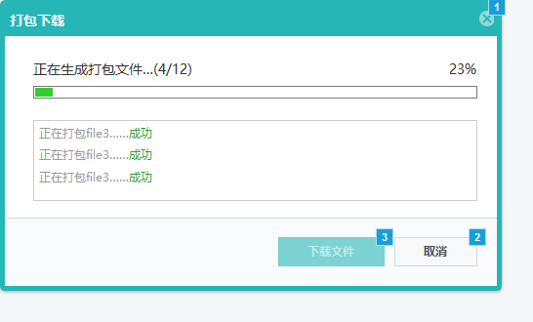
3.2.9.1 尝试下载所有模块所有可能的文件
3.2.9.2 如果下载某模块失败或某模块的个别文件失败，则该模块按下载失败处理
3.2.9.3 下载完成后，根据下载成功的模块数量，换算成以模块为单位的百分比
3.2.9.4 下载完成后，显示所有模块的结果，成功或失败

3.3 各模块运行环境诊断信息
3.3.1 在抓取各个模块日志时，同时获取该模块当前运行环境信息，主要包括运行环境的内存、CPU负载、各个服务进程状态(如抓取日志的脚本或模块不依赖当前服务进程的情况下)、以及各个模块调试所需要的信息需求，都可以持续加入到诊断获取脚本或程序中。

3.3.2 客户端当前运行环境诊断信息：
3.3.2.1 PS查看客户端各个slave进程状态，如进程是否存在，运行了多少时间等。
3.3.2.2 客户端系统环境的内存消耗情况、CPU消耗情况。
3.3.2.3 客户端cdp驱动运行状态：linux和windows都要检查。
3.3.2.4 客户端各个进程的网络链接状态。

3.3.3 管理平台当前运行环境诊断信息：
3.3.3.1 管理平台系统环境内存消耗情况、CPU消耗情况。
3.3.3.2 管理平台各个服务进程的运行状态。
3.3.3.3 管理平台各个服务的网络链接状态。
3.3.3.4 管理平台的防火墙端口开启状态。

3.3.4 存储节点当前运行环境诊断信息：
3.3.4.1 存储节点系统环境内存消耗情况、CPU消耗情况。
3.3.4.2 存储节点各个服务进程的运行状态。
3.3.4.3 存储节点各个服务的网络链接状态。
3.3.4.4 存储节点的防火墙端口开启状态。
3.3.4.5 存储节点的NBD驱动状态、FC驱动状态。

3.3.5 计算节点当前运行环境诊断信息：
3.3.5.1 计算节点系统环境内存消耗情况、CPU消耗情况。
3.3.5.2 计算节点各个服务进程的运行状态。
3.3.5.3 计算节点各个服务的网络链接状态。
3.3.5.4 计算节点的防火墙端口开启状态。
3.3.5.5 计算节点系统libvirtd服务状态。
3.3.5.6 计算节点网卡信息和激活状态。

3.4 服务端日志存放目录管理
3.4.1 服务端指定某个目录用作日志下载功能的工作目录，所有从各个模块采集来的日志文件打包、存放都在该目录下。
3.4.2 如果工作目录剩余空间不足时，则停止当次日志文件采集操作，并在WEB上反馈错误信息。剩余空间不足需设定一个安全阀值，例如100MB，当空间不足100MB时即视为空间不足并报错。
3.4.2.1 从个模块拉取日志文件时，应该逐个文件检查可用空间是否满足文件存放需求，或者逐个模块统计文件总大小，再检查空间是否满足存放该模块用户已选定要下载的所有日志文件。
3.4.3 日志文件默认只存放一份。当启动新的日志下载时，清除上一次存留的日志文件。

4 兼容性需求

5 约束和其他
5.1 设计约束：各个模块的日志收集采用相同的方式进行，尽量一套代码和协议解决所有模块和终端的日志收集功能，减少代码维护成本。
5.2 设计约束：收集的文件和日志的类型、匹配规则文件模板统一设计。实际各个模块的具体文件规则内容由各个模块维护。
5.3 设计约束：文件类型、匹配规则等采用配置文件配置，不硬编码到代码里，而是由代码解析配置文件来执行相应的文件查找、上报。
5.4 实现约束：运行环境诊断脚本中的命令，依据实际使用的频次，经常使用的的排在前面执行。单个命令失败不能影响整个脚本执行。诊断脚本运行输出记录要有可读性，各个命令的输出结果明确区分开来。
5.3 实现约束：需要考虑文件通用匹配规则，不能只匹配.log文件，要考虑各种可能，如.log.1, .ini, .info等等。

6 验收标准

